Deney AC-1a: ASENKRON MAKİNALARIN YÜKSÜZ ÇALIŞMA VE KİLİTLİ ROTOR TESTLERİ

Amaç:
Yüksüz çalışma ve kilitli rotor testleriyle bir asenkron makinanın tek faza indirgenmiş ve statora yansıtılmış ve/veya yansıtılmamış eşdeğer devre parametrelerinin bulunması.

Teorik Bilgi:
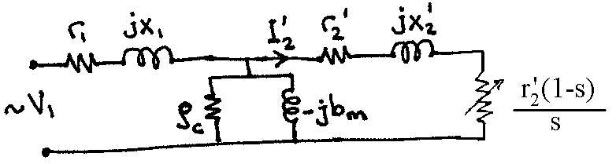 Şekil 1
Asenkron makinaların tek faza indirgenmiş ve statora yansıtılmış eşdeğer devresi Şekil 1’de gösterildiği gibidir. Burada 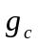 demir kayıplarına karşılık gelen iletkenlik, 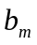 mıknatıslanma akımına karşılık gelen süseptans, sırasıyla ve  stator sargısı direnci ve kaçak reaktansıdır. Rotor sargısı direnci ve stator frekansındaki kaçak reaktansı 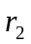 ve  olup, devrede bunların statora yansıtılmış değerleri 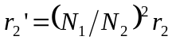 ve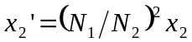 gösterilmiştir. Üç fazlı trafoların da tek faza indirgenmiş eşdeğer devreleri bu şekildeki gibidir. 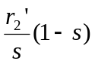 direnci ise brüt mekanik çıkış gücüne karşılık gelen direnç olup kaymaya () dolayısıyla hıza göre değişir. Özellikle küçük yük akımlarında yaklaşık eşdeğer devre kullanılacaksa paralel kol 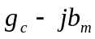 şeklin en sol tarafına kaydırılabilir. Buna göre asenkron makinanın anma stator geriliminde yüksüz (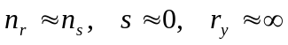) çalışmasında tek faza indirgenmiş ve statora yansıtılmış eşdeğer devresi Şekil 2’de gösterildiği gibi olur. Yüksüz çalışma testi, trafoların açık devre (yüksüz çalışma) testine benzer. Statordan ölçülüp tek faza indirgenmiş akım (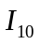), gerilim (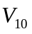) ve güç (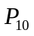) değerleriyle ve şöyle hesaplanır:
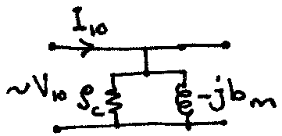
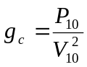 , 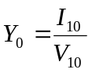 ,
Şekil 2 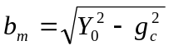

Özellikle küçük gerilimlerde ise daha kaba bir yaklaşıklıkla paralel kol tamamen ihmal edilerek açık devre kabul edilebilir. Buna göre asenkron makinanın anma akımında rotoru kilitlenerek (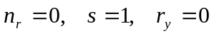) çalışmasında tek faza indirgenmiş ve statora yansıtılmış eşdeğer devresi Şekil 3’te gösterildiği gibi olur. Kilitli rotor testi trafoların kısa devre testine benzer. Statordan ölçülüp tek faza indirgenmiş akım (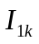), gerilim (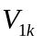) ve güç (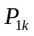) değerleriyle 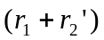 ve 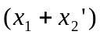 şöyle hesaplanır:

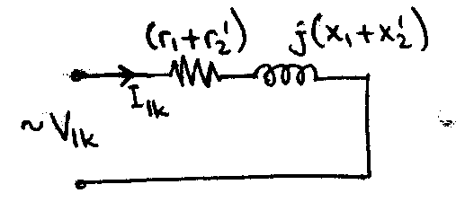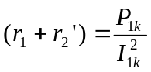 , 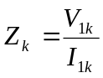 ,
Şekil 3 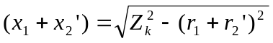
Ayrıca stator direncinden birisi ölçülerek ile farkından 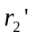 kolayca hesaplanır. ve 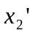 ise birbirine eşit kabul edilebilir: 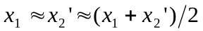.
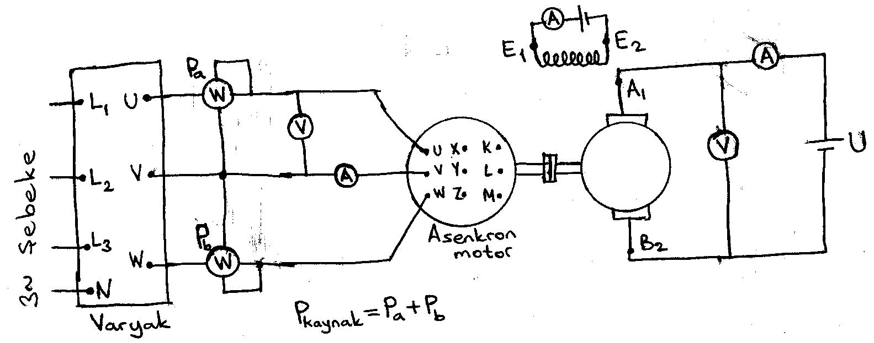

Şekil 4

Deneyin Yapılışı:
- Şekil 4’teki yüksüz çalışma testi devresini kurunuz. Stator Y bağlanmış, rotorun da Y bağlı olduğu varsayılmıştır; ancak farklı bağlantı da olabilir.
- Rotor sargı uçları açık devre iken varyak ile stator gerilimini anma değerine kadar çıkartınız. Rotor sargı uçları arasındaki gerilimi ve stator sargı uçları arasındaki gerilimi ölçerek kaydediniz. Rotor dönüyor mu?
- Varyak gerilimini sıfırlayıp enerjiyi kestikten sonra rotor sargı uçlarını (K-L-M) kısa devre ediniz. Varyaktan statora uygulanan gerilimi motorun anma değerine kadar çıkartınız. Hız senkron hıza çok yakın değilse, asenkron motora kenetli dc motorun S1 anahtarını kapatarak ve asenkron motorun dönüş yönünü destekleyecek yönde uyartım ve armatür gerilimi uygulayarak senkron hıza ulaşmasını sağlamak daha sağlıklı sonuç verecektir. Senkron hıza en yakın durumda asenkron motorun akım (), gerilim () ve güç (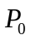) değerlerini ölçünüz.
- Enerjiyi keserek dc motorun uyartım uçlarını ters çeviriniz. Böylece dc motor, asenkron motorun dönüşüne zıt yönde dönmeye çalışacaktır. Asenkron motora bağlı ampermetreden anma akımı geçene kadar varyaktan statora uygulanan gerilimi motorun anma değerine kadar yavaşça artırınız; ancak bir yandan da dc motora küçük bir gerilim uygulayarak motorların kilitlenmesini (dönmemesini) sağlayınız. Hassasiyet için sargılar ısınana kadar beklenebilir. Bu durumda asenkron motorun akım (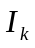), gerilim (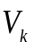) ve güç (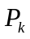) değerlerini ölçünüz.
- Enerjiyi kesip bağlantıları söktükten sonra stator ve rotor sargı dirençlerini ölçünüz.

Sonuçların Değerlendirilmesi:
- Deneyin 2. adımındaki ölçümlerden stator ve rotorun birer fazları arasındaki sarım oranını bulunuz. Bu adımda rotor dönmediyse neden? Yavaşça döndüyse neden?
- Deneyin 3. adımındaki ölçümleri tek faza indirgeyerek ve değerlerini hesaplayınız.
- Deneyin 4. ve 5. adımındaki ölçümleri tek faza indirgeyerek , , , , değerlerini hesaplayınız. Ayrıca sarım oranından , 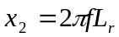 ve frekanstan () rotor kaçak endüktansını (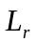) hesaplayınız. Bulduğunuz ve değerlerini 5. adımdaki ölçümlerle karşılaştırınız.
Deney AC-1b: ASENKRON MAKİNALARIN TORK – HIZ EĞRİSİ

Amaç:
Bir asenkron makinayı, motor, jeneratör ve fren durumlarında çalıştırarak sabit stator geriliminde brüt (elektromekanik) tork-hız eğrisini elde etmek, kalkış ve anma torklarını bulmak.

Teorik Bilgi:
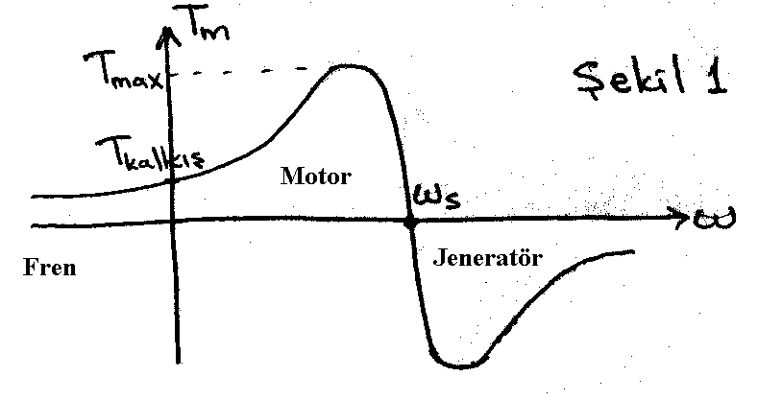Asenkron motorların tork hız eğrisi Şekil 1’de gösterildiği gibi 3 kısımdır. Torkun ve hızın artı olduğu bölge, güç (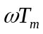) > 0 olduğu için motor bölgesidir. Torkun eksi fakat hızın artı olduğu bölge, güç () < 0 olduğu için jeneratör bölgesidir. Torkun artı fakat hızın eksi olduğu bölgede asenkron makin hızı sıfırlamaya çalıştığı için bu bölge fren bölgesidir. Fren durumunda da mekanik
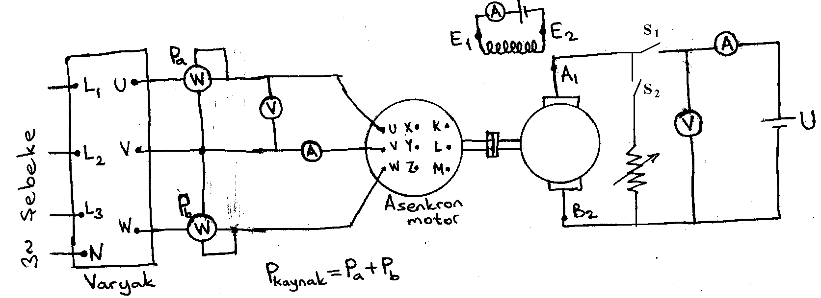güç () < 0 olduğu için asenkron makina mekanik tarafa karşı jeneratör gibi davranır. Ancak elektriksele çevrilen mekanik güç rotor bakır kayıplarını bile karşılayamaz. 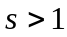 olduğundan 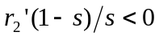 (üretici) olmasına rağmen 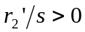 olduğundan rotor devresi kaynağa karşı tüketici gibi davranır. Motor bölgesi de kararlı ve kararsız olmak üzere iki kısımdır. Eğimin pozitif olduğu kısımda motor, hızı yavaşlatan zorlamaya karşı ürettiği torku azalttığı için kararsızdır ve durmaya meyillidir. Bu yüzden bu bölge kararsız motor bölgesidir. Eğimin negatif olduğu kısımda ise motor, hızı yavaşlatan zorlamaya karşı ürettiği torku da artırdığı için kararlıdır.

Şekil 2

Deneyin Yapılışı:
- Bu deneyin, asenkron motorun anma geriliminde yapılması aşırı akım nedeniyle tavsiye edilmez. Akımın en fazla kısa süreli olarak anma akımının %150’sine ulaşabileceği güvenli bir voltajda (anma geriliminin %30 veya %40’ı civarında) yapılması önerilir. Ölçümler hep asenkron motor gerilimi önerilen değerindeyken alınmalıdır. Ancak akımın çok yükseldiği durumlarda fazla beklemeyiniz. Ölçümler arasında gerekirse voltajı sıfırlayıp biraz bekleyiniz.
- Şekil 2’deki devreyi kurunuz. DC motorun uyartımını, dönüş yönleri birbirlerine zıt olacak şekilde ayarlayınız. Bunun için her iki motora da ayrı ayrı yol verip dönüş yönlerini görünüz.
- DC motora küçük bir gerilimle yol veriniz. Daha sonra asenkron makinanın gerilimini varyak ile yavaşça önerilen değerine kadar artırınız; ancak bu sırada dönüş yönünün değişmesine veya durmasına izin vermemek için DC motor gerilimini ayarlayınız. Bu anda asenkron makina fren olarak çalışmaktadır. Bu dönüş yönünü hız için eksi olarak kabul ediniz ve asenkron motorun akımını (), gücünü (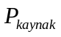) ve hızını () ölçerek kaydediniz. Ölçülen bu gücün işareti artı olarak alınmalı ve ileride (8. adımda) işaret değişince gücün eksi olacağına dikkat etmelidir. Fren durumunda iki farklı hız için ölçümler almanız yeterlidir.
- Hızın sıfır olduğu durum için de ölçümler alınız.
- S1 anahtarını açıp S2 anahtarını kapatınız. Böylece asenkron makina motor olarak çalışırken DC makina yabancı uyartımlı jeneratör olarak motoru yükleyecektir. Bu yükü, sabit dirençte DC makinanın uyartım akımını ayarlayarak da değiştirebilirsiniz. Asenkron makinaya önerilen gerilim uygulanırken yükü DC makina armatüründen aşırı akım geçmeyecek en büyük değerine getiriniz ve yine asenkron motorun akımını, gücünü ve hızını ölçerek kaydediniz.
- Yükü adım adım azaltarak hız gittikçe senkron hıza yaklaşırken her adımda yine aynı ölçümleri alınız. Nihayet S2 anahtarını açarak ve bütün yükü kaldırınız.
- Asenkron makinanın senkron hıza ulaşması ve geçebilmesi için DC makinanın uyartım uçlarını ters çeviriniz ve 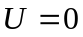 iken S1 anahtarını kapatınız. Böylece  gerilimi artırıldığı zaman DC makina asenkron makinanın hızını destekleyecektir. gerilimini artırarak hızı tam senkron hıza ayarlayınız ve ölçümler alınız.
- U gerilimini daha da artırarak senkron hızın üzerine çıkınız. Artık asenkron makina jeneratör olarak çalışmaktadır. Çeşitli hızlar için ölçümler alınız. Makinaların anma hızının %150’sine kadar kısa süreli olarak çıkabilirsiniz. Senkron hızın üzerinde iyice hızlanınca wattmetre gücünün ve ölçebiliyorsanız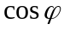 ’nin nasıl değiştiğine dikkat ediniz.
- Sistemi durdurup enerjiyi kesiniz.

Sonuçların Değerlendirilmesi:
- Deneyin 4. adımında (hız sıfırken) ölçülen gücü o akım için yalnızca bakır kaybı olarak varsayınız ve bakır kaybının akımın karesiyle yaklaşık doğru orantılı olduğunu düşünerek her ölçüm takımı için bakır kaybını bulunuz.
- Deneyin 7. adımında (senkron hızda) ölçülen gücü uygulanan gerilim için yalnızca demir kaybı olarak varsayınız ve gerilim sabit olduğu için her adımdaki demir kaybını aynı alınız.
- Bütün hız ölçümlerini rad/s cinsinden açısal hıza dönüştürünüz.
- Bir tablo halinde ölçülen gücü (), akımı, bakır kaybını (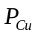), demir kaybını (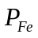, sabit), brüt mekanik gücü (elektromekanik güç: 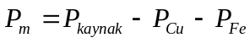), devir/dakika cinsinden hızı (n), açısal hızı () ve brüt torku (elektromekanik tork: 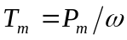 gösteriniz. Ayrıca torkun gerilimin karesiyle yaklaşık doğru orantılı olduğunu düşünerek her hız için anma gerilimindeki torku (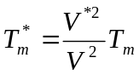) da hesaplayarak gösteriniz.
- Aynı eksenler üzerine ’ya karşı 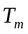 ve 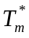 değerlerini çiziniz.
- Her iki gerilim için de asenkron motorun maksimum torku ne olmaktadır?
- Her iki gerilim için de asenkron motorun kalkış torku (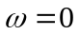 için tork) ne olmaktadır?
- Aynı hız değerinde çalışırsak akım ile gerilimin orantılı olduğunu düşünerek anma geriliminde anma akımını elde edebileceğimiz hız değerini, deneyi yaptığınız gerilimdeki ölçümlerden yaklaşık olarak bulmaya çalışınız (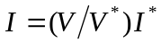 akımındaki hız). Bu akımda ölçüm yapmamışsanız buna en yakın iki akım değeri arasında hızın doğrusal değiştiğini varsayarak interpolasyon yapınız. Bu hıza karşılık gelen yani asenkron motorun anma torku ve güç (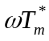) ne olmaktadır? Bu hız ve buna karşılık gelen güç () motorun etiket hızı ve gücü ile uyuşuyor mu?

